ST-2315:EXP_MOV_MAT_RF17/18/19_15

Movimentação efetuada com sucesso
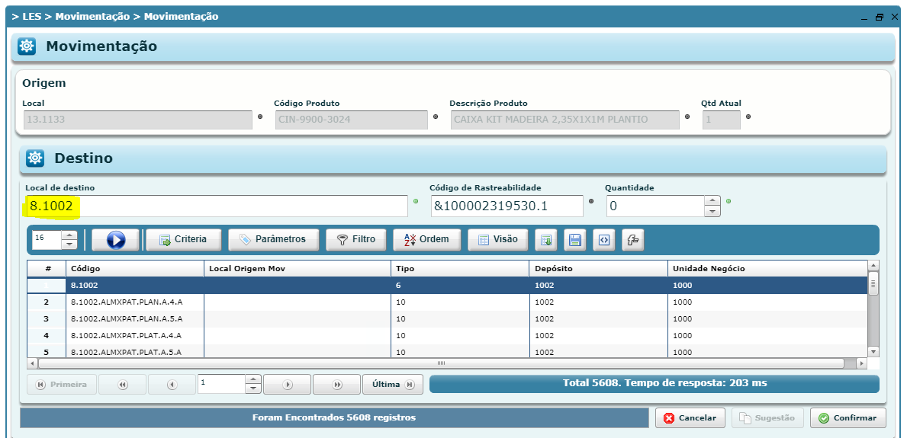
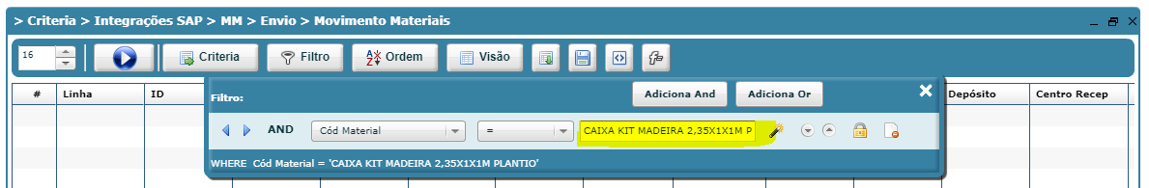

Não refletiu na tela abaixo

Débito e Crédito corretos conforme tela abaixo

